Diseño e implementación de un sistema IoT para el monitoreo inteligente de un aula (adaptación de simulación en Tinkercad con Arduino UNO)

Cesar Johan Casado Calderon

Brayan Esteban Cruz Arango

Institución Universitaria Tecnológica de Santander

Internet de las cosas (IOT)

Eliecer Montero Ojeda

Agosto de 2026

Introducción y contexto

La institución educativa carece actualmente de un sistema que permita conocer, en tiempo real, las condiciones ambientales de las aulas (temperatura, humedad, iluminación y| calidad del aire). Esta ausencia de información dificulta la toma de decisiones sobre confort y eficiencia energética por parte de la coordinación académica. El presente proyecto plantea el diseño progresivo de un prototipo IoT que permita monitorear estas variables.
Aunque la actividad original propone el uso de Cisco Packet Tracer IoT, el prototipo práctico del equipo se desarrolló en Tinkercad utilizando un Arduino UNO y componentes electrónicos simulados, conservando las cuatro variables ambientales y el propósito original de la actividad.

Objetivo del prototipo
Construir progresivamente un escenario de aula inteligente capaz de recopilar datos de las cuatro variables ambientales mencionadas, procesarlos mediante Arduino y generar indicadores visuales (LEDs) cuando alguna condición supera el umbral definido para esa variable.

Documentación y capturas del prototipo

A continuación, se presenta la captura del escenario simulado en Tinkercad, en el cual se conectó el Arduino UNO a los cuatro sensores y a los cuatro LEDs indicadores sobre una protoboard.

Figura 1
Escenario IoT simulado en Tinkercad – Arduino UNO con sensores y LEDs indicadores.
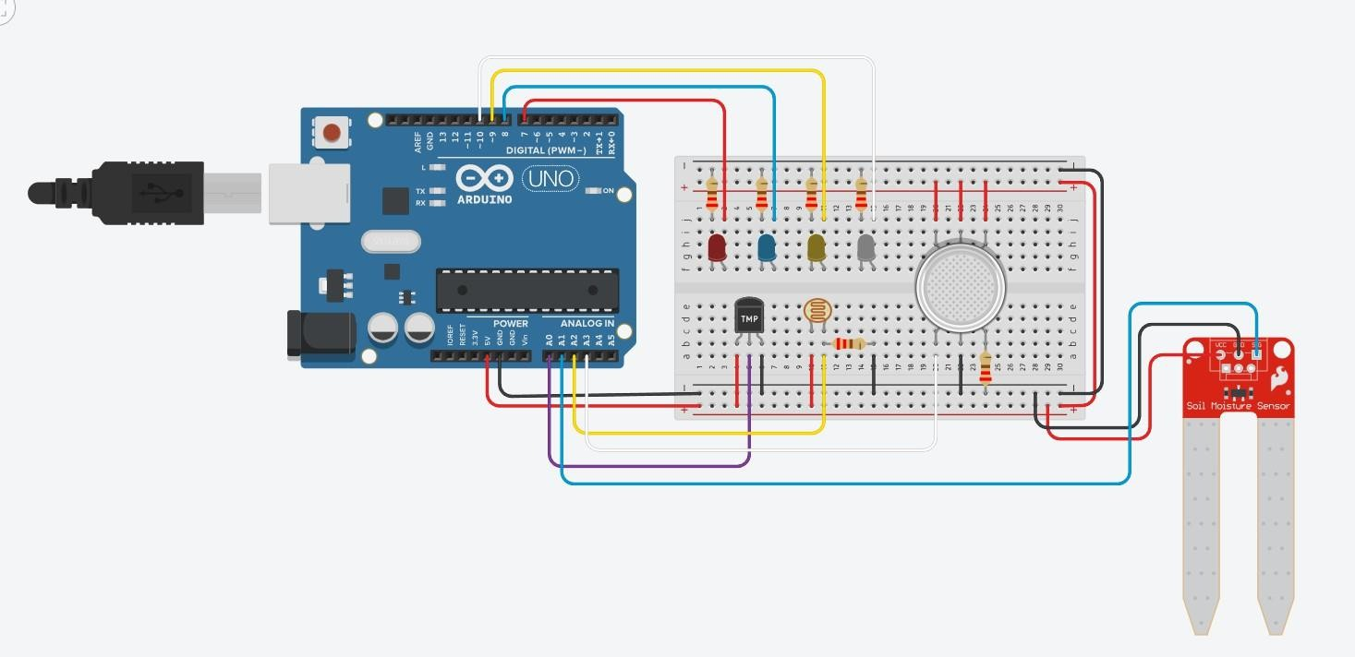
https://www.tinkercad.com/things/fVeTpq7439b-trabajo-iot?sharecode=-7YK5Hy1dTBUfUc5hlPJ_dCLBLrhQ3RnZlvvHzuuCvk

Componentes y conexiones
La siguiente tabla resume cada variable monitoreada, el sensor utilizado, el pin analógico de entrada, el LED indicador asociado y la condición que dispara la alerta:

Tabla 1
Variables ambientales monitoreadas, sensores y condiciones de alerta

Variable | Sensor | Entrada | LED | R. LED | Condición de alerta
Temperatura | TMP36 | A0 | D7 | 220 Ω | > 50
Humedad | Sensor de humedad | A1 | D8 | 220 Ω | ≤ 30 %
Iluminación | LDR | A2 | D9 | 220 Ω | < 200
Calidad del aire | MQ-2 | A3 | D10 | 220 Ω | > 20

Los cuatro LEDs indicadores se conectan mediante resistencias limitadoras de

corriente de 220 Ω (columna “R. LED”), con el fin de proteger los LEDs y mantener la corriente dentro de un rango seguro

Funcionamiento y lógica de los sensores

El Arduino UNO lee de forma continua los cuatro sensores, imprime los valores en el Monitor Serial y compara cada medición con su umbral correspondiente. Cuando se cumple una condición de alerta, se activa el LED asociado a esa variable:
- Temperatura (A0): se conserva la fórmula de conversión trabajada en el prototipo.

Si la temperatura calculada es mayor a 50, se activa el LED en D7.
- Humedad (A1): la lectura analógica se convierte a porcentaje mediante la función map(). Si la humedad es menor o igual a 30 %, se activa el LED en D8, representando suelo/ambiente seco.
- Iluminación (A2): si la lectura de la LDR es menor a 200, se activa el LED en D9, representando poca iluminación en el aula.
- Calidad del aire (A3): si la lectura del sensor MQ-2 es mayor a 20, se activa el LED en D10. Se aclara que este es un umbral definido para fines de simulación y no corresponde a una concentración real en ppm.

Código implementado en Arduino

El siguiente es el código final cargado en el Arduino UNO, encargado de leer los cuatro sensores, mostrar las lecturas por el Monitor Serial y controlar los cuatro LEDs de alerta:

const int ledTemperatura = 7; const int ledHumedad = 8; const int ledLuz = 9;
const int ledAire = 10;

void setup()
{
pinMode(ledTemperatura, OUTPUT);
pinMode(ledHumedad, OUTPUT); pinMode(ledLuz, OUTPUT); pinMode(ledAire, OUTPUT); Serial.begin(9600);
}

void loop()
{
int temperatura = analogRead(A0) - 104 / 2; Serial.print("Temperatura: "); Serial.println(temperatura);
if (temperatura > 50) digitalWrite(ledTemperatura, HIGH);
else
digitalWrite(ledTemperatura, LOW);

int lecturaHumedad = analogRead(A1);
int humedad = map(lecturaHumedad, 0, 1023, 0, 100); Serial.print("Humedad: ");
Serial.print(humedad); Serial.println("%"); if (humedad <= 30)
digitalWrite(ledHumedad, HIGH); else
digitalWrite(ledHumedad, LOW);

int lecturaLuz = analogRead(A2); Serial.print("Lectura LDR (A2): "); Serial.println(lecturaLuz);
if (lecturaLuz < 200) digitalWrite(ledLuz, HIGH);
else
digitalWrite(ledLuz, LOW);

int calidadAire = analogRead(A3); Serial.print("Calidad del aire (MQ-2): "); Serial.println(calidadAire);
if (calidadAire > 20)
{
digitalWrite(ledAire, HIGH);
Serial.println("ALERTA: CALIDAD DEL AIRE BAJA");
}
else
{
digitalWrite(ledAire, LOW); Serial.println("CALIDAD DEL AIRE: NORMAL");
}
Serial.println(" delay(500);
");
}

Análisis arquitectónico
Todo sistema IoT puede describirse mediante capas funcionales. A continuación, se explica cómo se representa cada una en el prototipo desarrollado en Tinkercad.

Capa de percepción
Está conformada por los sensores TMP36, sensor de humedad, LDR y MQ-2, encargados de capturar las cuatro variables ambientales del aula (temperatura, humedad, iluminación y calidad del aire).

Capa de procesamiento
El Arduino UNO recibe las lecturas analógicas de los cuatro sensores, aplica las reglas de comparación contra los umbrales definidos (temperatura > 50, humedad ≤ 30 %, luz < 200, aire > 20) y determina si corresponde activar alguna alerta.

Capa de visualización/aplicación

El Monitor Serial muestra en tiempo real las mediciones de las cuatro variables, mientras que los cuatro LEDs independientes representan visualmente la respuesta del sistema ante cada condición de alerta. Esta capa es la que se ampliará en etapas posteriores del proyecto, si se requiere migrar a un ESP32 con conectividad Wi-Fi y a un panel o dashboard en la nube, tal como lo contempla la actividad original.

Estado actual del prototipo

- Temperatura implementada.
- Humedad implementada.

- Iluminación mediante LDR implementada.
- Calidad del aire mediante MQ-2 implementada.

- Cuatro LEDs independientes configurados.

- Monitor Serial configurado.

Evidencia audiovisual del funcionamiento

En el siguiente enlace se presenta el funcionamiento del prototipo desarrollado en Tinkercad, mostrando la lectura de los sensores, el Monitor Serial y la activación de los LEDs de alerta según las condiciones establecidas.
https://youtu.be/_BgVjg49oDI

Reflexión y conclusiones
El desarrollo de este prototipo permitió comprobar, de forma práctica, cómo un conjunto reducido de sensores de bajo costo puede capturar variables ambientales relevantes para el confort y la eficiencia energética de un aula, y cómo un microcontrolador simple puede procesar esas lecturas y generar respuestas automáticas mediante reglas sencillas de umbral. Autores como Al-Fuqaha et al. (2015) y Madakam et al. (2015) coinciden en que el valor de IoT no reside únicamente en la sensórica, sino en la capacidad de conectar estos dispositivos a la nube para transformar los datos en información accionable; en esa línea, Casado-Vara et al. (2020) destacan la importancia de una arquitectura de red confiable para que esa información llegue oportunamente a quien toma las decisiones.
Respondiendo a la pregunta guía, IoT puede mejorar el ambiente de aprendizaje al ofrecer datos objetivos y continuos sobre las condiciones del aula, permitiendo a la coordinación académica intervenir de manera oportuna en lugar de depender de percepciones subjetivas. El prototipo desarrollado en Tinkercad cubre ya la capa de

percepción y una capa de procesamiento/visualización básica (Monitor Serial y LEDs); su valor se completará en etapas posteriores al incorporar conectividad (ESP32) y visualización en la nube, cerrando así el ciclo completo de monitoreo inteligente propuesto en el proyecto.

Referencias
Al-Fuqaha, A., Guizani, M., Mohammadi, M., Aledhari, M., & Ayyash, M. (2015).

Internet of Things: A survey on enabling technologies, protocols, and applications. IEEE Communications Surveys & Tutorials, 17(4), 2347–2376. https://doi.org/10.1109/COMST.2015.2444095
Casado-Vara, R., Martín-del-Rey, A., Affes, S., Prieto, J., & Corchado, J. M. (2020). IoT network slicing on virtual layers of homogeneous data for improved algorithm operation in smart buildings. Future Generation Computer Systems, 102, 965–977. https://doi.org/10.1016/j.future.2019.09.042
Madakam, S., Ramaswamy, R., & Tripathi, S. (2015). Internet of Things (IoT): A literature review. Journal of Computer and Communications, 3(5), 164–173. https://doi.org/10.4236/jcc.2015.35021

